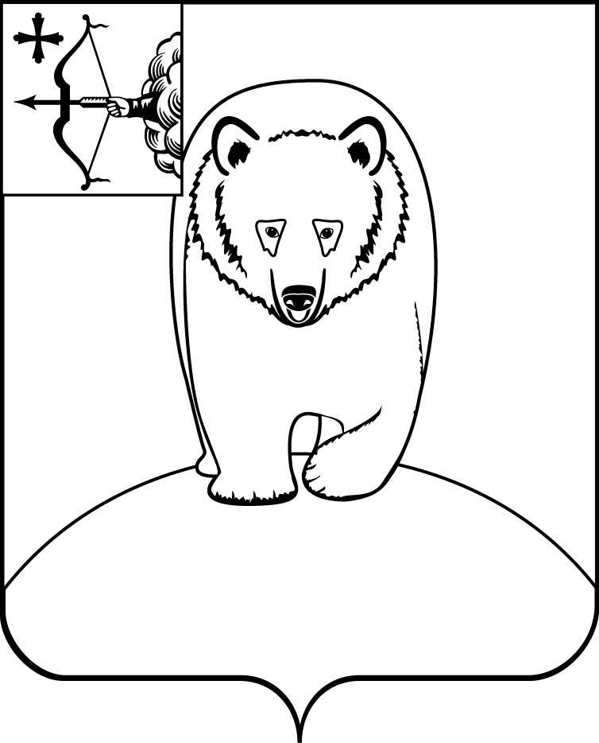

**АДМИНИСТРАЦИЯ АФАНАСЬЕВСКОГО**

**МУНИЦИПАЛЬНОГО ОКРУГА**

**КИРОВСКОЙ ОБЛАСТИ**

**ПОСТАНОВЛЕНИЕ**

12.09.2024 № 316

пгт Афанасьево

**О внесении изменений в постановление**

**администрации Афанасьевского муниципального**

**округа от** **13.02.2023 № 67**

В соответствии с постановлением Правительства Кировской области от 26.01.2017 № 42/38 «О максимальном размере платы, взимаемой с родителей (законных представителей) за присмотр и уход за детьми в областных государственных и муниципальных образовательных организациях, реализующих образовательную программу дошкольного образования, находящихся на территории Кировской области», администрация Афанасьевского муниципального округа ПОСТАНОВЛЯЕТ:

1. Внести в постановление администрации Афанасьевского муниципального округа от 13.02.2023 № 67 «Об установлении размера платы, взимаемой с родителей (законных представителей) за присмотр и уход за детьми в муниципальных образовательных организациях Афанасьевского муниципального округа, реализующих образовательную программу дошкольного образования», следующие изменения согласно приложению.
2. Контроль за выполнением настоящего постановления возложить на заместителя главы администрации муниципального округа по социальным вопросам.
3. Настоящее постановление вступает в силу с момента его опубликования и распространяется на правоотношения, возникшие с 01.08.2024.

|  |  |  |  |
| --- | --- | --- | --- |
| |  | | --- | | Глава Афанасьевского  муниципального округа | | |  | | --- | | Е.М. Белёва | |

Приложение

УТВЕРЖДЁН

постановлением администрации

Афанасьевского муниципального

округа от 12.09.2024 № 316

**РАЗМЕР ПЛАТЫ,**

**взимаемой с родителей (законных представителей) за присмотр и**

**уход за детьми в муниципальных образовательных организациях**

**Афанасьевского муниципального округа,**

**реализующих образовательную программу**

**дошкольного образования**

|  |  |  |
| --- | --- | --- |
| № п/п | Наименование муниципальной  образовательной организации | Плата за присмотр и уход за одного ребенка в день (руб.) |
| 1 | МБДОУ детский сад № 1 «Рябинка» пгт Афанасьево | 140 |
| 2 | МБДОУ детский сад № 2 «Радуга» пгт Афанасьево | 140 |
| 3 | МБДОУ детский сад «Солнышко» д. Ичетовкины | 140 |
| 4 | МБДОУ детский сад «Улыбка» с. Бисерово | 140 |
| 5 | МБДОУ детский сад «Родничок» с. Гордино | 140 |
| 6 | Филиал МБДОУ детский сад «Солнышко» д. Ичетовкины «Детский сад «Алёнушка» с. Пашино» | 140 |
| 7 | Филиал МБДОУ детский сад «Солнышко» д. Ичетовкины «Детский сад д. Московская» | 140 |
| 8 | Филиал МБОУ СОШ с. Бисерово «ООШ д. Архипята» | 135 |
| 9 | Филиал МБОУ СОШ с. Бисерово «НОШ д. Ожегино» | 135 |
| 10 | Филиал МБОУ СОШ с. Бисерово «НОШ д. Жарковы» | 140 |
| 11 | Филиал МБОУ СОШ с. Пашино «ООШ д. Ромаши» | 135 |
| 12 | Филиал МБОУ СОШ с. Пашино - «НОШ п. Камский» | 140 |
| 13 | Филиал МБОУ СОШ с. Гордино «НОШ д. Шердынята» | 130 |
| 14 | Филиал МБОУ ООШ д. Московская «НОШ д. Верхняя Тимофеевская» | 138 |
| 15 | МБОУ ООШ д. Ванино | 144 |
| 16 | МБОУ ООШ п. Бор | 140 |
| 17 | МБОУ ООШ п. Лытка | 140 |